

Розвиток зв’язного мовлення молодших школярів
З досвіду роботи творчої групи вчителів
Олександрійського району
Керівник: Кравченко Л.І., вчитель Недогарської ЗШ І-ІІІ ст.,спеціаліст вищої категорії, старший вчитель

2016 рік

Рецензент:
Козакова Ніна Андріївна - методист Олександрійського районного відділу освіти

Даний посібник з’ясовує методику роботи над різними формами, типами, стилями мовлення, рекомендує ознайомитися із сучасними методами та прийомами навчання й розглянути їх використання на прикладі розробок уроків із розвитку зв’язного мовлення.
Посібник стане в пригоді вчителям початкових класів, усім, хто цікавиться проблемами розвитку мовлення дітей молодшого шкільного віку.

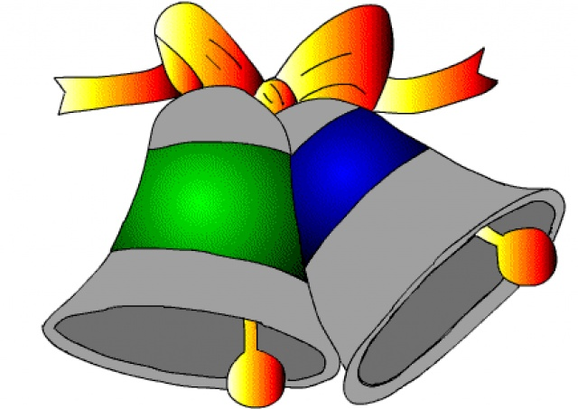

Вступ
Розвиток мовлення є провідним принципом навчання рідної мови в початкових класах, який пронизує і об'єднує всі сторони мовленнєвої діяльності учнів.
З перших уроків української мови діти в доступній для них формі засвоюють основні функції мовлення: мовлення є важливим засобом спілкування, обміну думками й почуттями між людьми, передачі й засвоєння певної інформації, колективного досвіду людства і т.д.
Ось чому розвиток мовлення вимагає постійного педагогічного керівництва. Вчителі повинні пам'ятати, що умовою успішного розвитку мовлення, формування мовленнєвих умінь і навичок у дітей є потреба спілкування, або комунікації, тому під час проведення будь-якого уроку рідної мови необхідно передбачати такі ситуації, які спонукали б дитину висловлювати свою думку, розповідати про щось. Однак, щоб дитина говорила правильно, красиво (під правильністю ми розуміємо уміння дотримуватись літературних норм вимови, а під красивим мовленням — багату, активну, точно вживану лексику), слід давати їй зразки мовлення або створити мовленнєве середовище. А це, в свою чергу, забезпечить їй як мовний, так і фактичний матеріал. Школярі впевнено розкажуть або напишуть лише про те, про що вони добре знають: у них повинен бути запас знань, матеріал за темою розповіді, тоді вони зможуть виділити головне, суттєве.
У розвитку мовлення чітко визначаються такі лінії: покращення артикуляції звуків, підвищення культури мовлення, робота над збагаченням, уточненням і активізацією словника, удосконалення граматичного ладу мовлення, робота над зв'язним мовленням. Усі ці лінії розвиваються паралельно, хоча водночас перебувають у підпорядкованих відношеннях: словникова робота з одного боку передбачає формування правильної літературної вимови, а з іншого— дає матеріал для зв'язного мовлення; під час підготовки до розповіді, переказу, твору проводиться робота над словом, словосполученням, реченням.

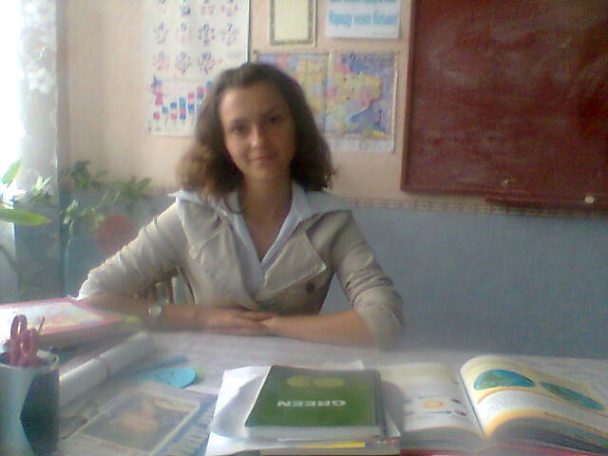
Апатченко Ліна Олександрівна – вчитель початкових класів Недогарської ЗОШ І-ІІІ ст., молодий спеціаліст.

Урок зв’язного мовлення
Проходить в мене на «ура».
На ньому застосовую
Цікавий метод навчання.
Для уроку розвитку зв’язного мовлення в початковій школі слід добирати мистецькі твори, тісно пов’язані з життям, що відповідають віковим особливостям. Вони викликають інтерес, активізують словниковий запас, формують ініціативу та свідомість, розвивають дитячу уяву, допомагають удосконалити образну літературну мову, вчать бути кмітливими і спостережливими, поглиблюють бажання пізнати непізнане та здобуте в процесі самостійної роботи.

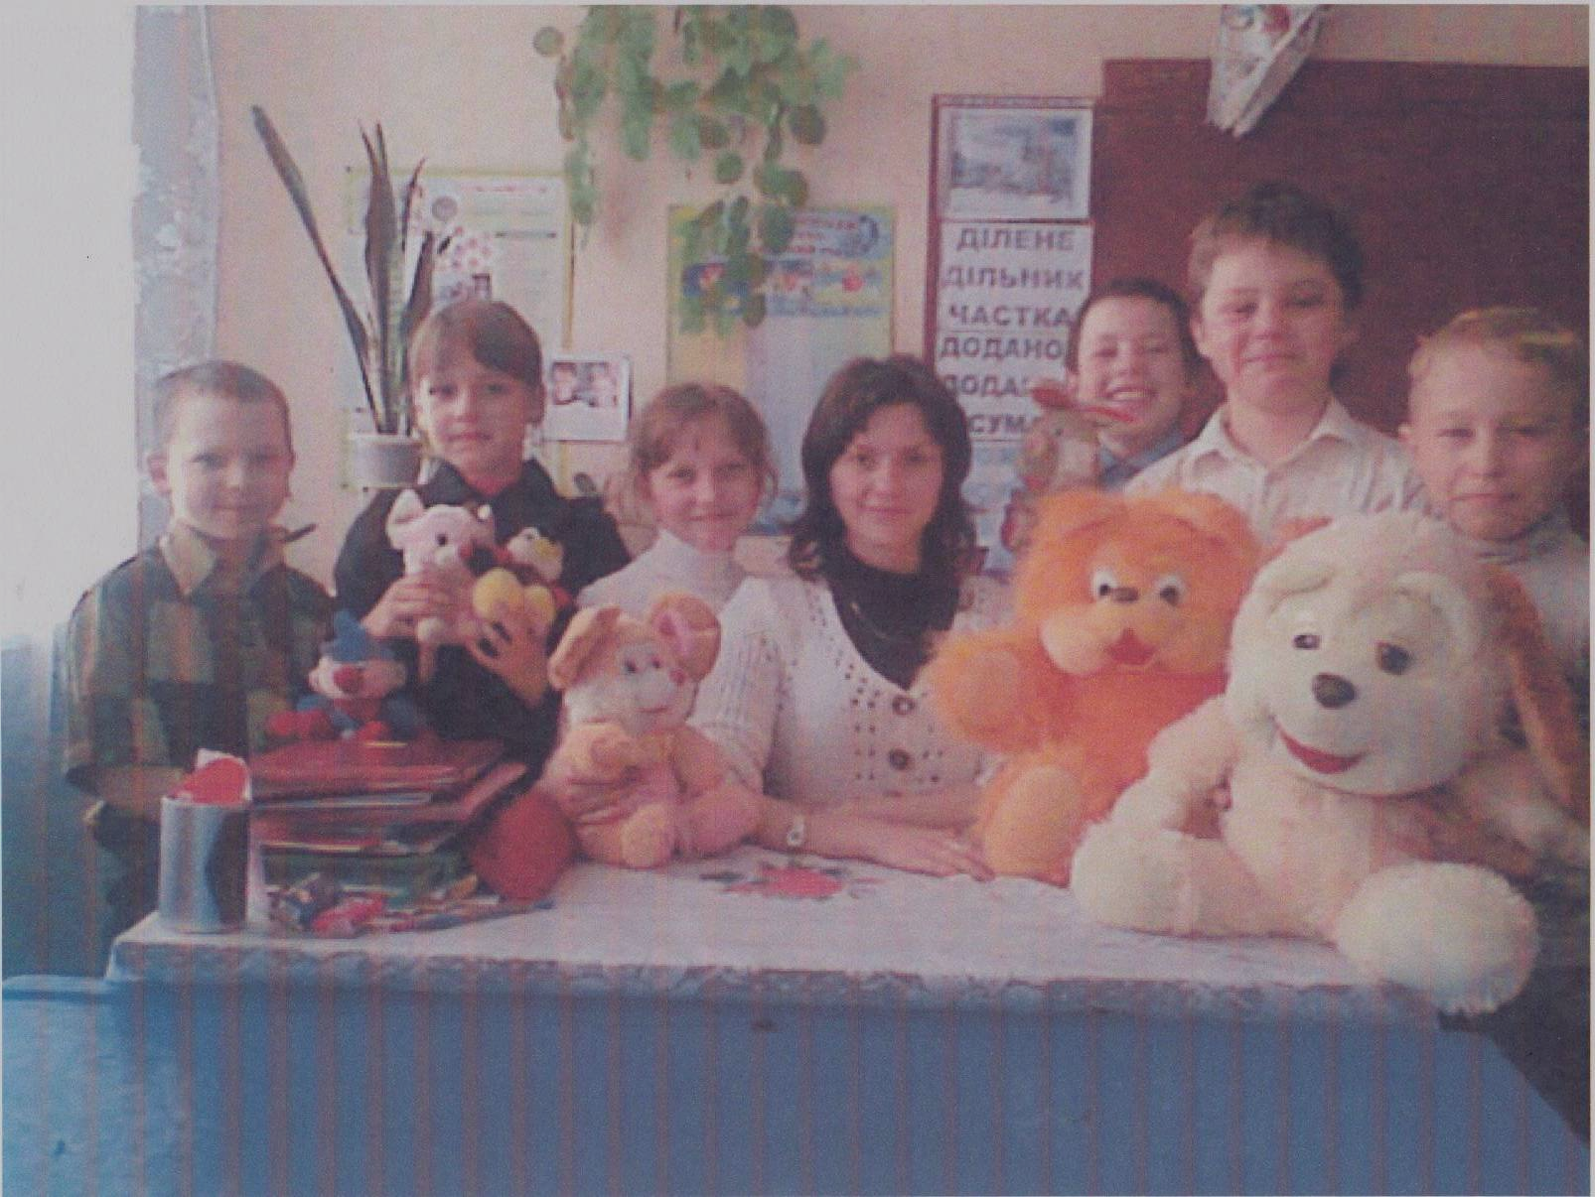

Тема. Моя матуся - найкраща.

Мета: учити дітей розвивати творчу уяву, вміння добирати потрібні слова при складанні твору-казки, вміння давати повні відповіді на запитання, дотримуватись при складанні логічної послідовності; розвивати зв'язне мовлення, збагачувати словниковий запас учнів; вчити сприймати і відчувати красу природи, милозвучність рідного слова; виховувати любов до природи.

Обладнання: таблиці, музичний центр, пісні «Подарунок», «Пісня про матір», малюнки, фотографії мам, вислови, сонечка.
Хід уроку

I. Організація учнів до уроку.
Стали, дітки, підтягнулись,
Один одному так щиро посміхнулись,
На урок, старання не забудьте взяти,
Сіли всі рівненько, починаємо працювати.

II. Мотивація навчальної діяльності учнів.
- У нас сьогодні урок розвитку зв'язного мовлення. А урок наш незвичайний тому, що сьогодні ми будемо говорити про маму, разом зі своїми помічниками: віршиками, піснями. Ми будемо вчитися складати текст. Але щоб у нас все отрималося, потрібно дотримуватись правил : (таблиця)

слухай - | уважно
виконуй | - точно
працюй - | старанно
запам'ятовуй - міцно
1 .Розповідь учителя про маму.

- Мати, мама, матуся... Скільки ласки і тепла таїть це магічне слово, бо називає людину, яка завжди для нас найближча, найдобріша, найкраща, наймиліша. її очі супроводжують дітей у далекий життєвий шлях, материнська ласка гріє нас до старості. Мати вчить мудрості. Піклується про нас, дає поради.
2. Бесіда
- Діти, а які пісні ви знаєте про маму? ( «Подарунок», Пісня про матір»)
- Давайте разом з вами прослухаємо уривки із цих пісень. (Звучить музика).

III. Оголошення теми і мети уроку
- А з чим можна порівняти маму?( Із сонечком).
Тому сьогодні ми з вами будемо писати не в зошитах, а на сонечках.
Роздивіться, які вони гарні і веселі. У верхньому рядочку
напишемо заголовок « Моя матуся - найкраща».

IV. Робота над текстом
- Сценка « Чия мама краща?»
Ми з товаришем гуляли.
Ми серйозно розмовляли
І не посварилися,
А порозумілися.
- Знаєш, Вітю, - мовлю я,
- Краща мама - то моя.
Ну а Вітя каже:
- Ні! Сперечатись нащо?
Мусиш вірити мені.
Моя мама краща!
Я товариша любив,
Сперечатись не хотів.
І повірили тому
Він мені, а я йому.
І обом приємно нам,
І мені, і Віті,
Адже кожна з наших мам
Є найкраща в світі.
- Доберіть до слова мама спільнокореневі слова .
2. Каліграфічна хвилинка.
Запис під диктовку.
Є у кожної дитини матінка єдина,
Та, що любить нас і дбає, розуму навчає.

3. Складання тексту.
- Пригадаємо з яких частин складається текст.
(Зачин. Основна частина. Кінцівка.)
Будова тексту
- Зачин..
- Основна частина.
- Кінцівка.
1. Усне складання тексту.

2. Фізкультхвилинка
Сіли рівненько.
Закрили оченята.
Уявили чисте, прозоре, голубе небо.
Тихо пливуть білі ніжні хмаринки.
Ось на небі з'являється сонечко.
Воно прокинулось.
Потім весело посміхнулось.
Розпустило свої промінчики.
Підніміть рученята вгору.
Уявіть, що сонечко ніжно торкається ваших долонь.
«Сонечко, любе, приголуб мене».
А тепер відкрили оченята.
Руки в сторони, вперед, сіли рівно.
3. Запис твору.
4.3ачитування твору.
Ось тепер настав час послухати твори.
Моя матуся найкраща
У мене дуже добра мама. Вона працює дитячою медичною сестрою в Недогарському ФАПІ.. До роботи відноситься добросовісно, з любов’ю ставиться до своїх маленьких пацієнтів. Я дуже люблю свою маму. І мені саме найбільше подобається в ній – це її ввічливість, доброта, милосердя, ніжність і любов.
Моя мама з радістю допомагає людям. Я шаную свою маму і хочу, щоб вона завжди була така добра, гарна, милосердна, ніжна і ласкава. Матусенька, моя рідненька, будь завжди здоровою і щасливою!
Я хочу подарувати своїй матусі віршик:
…Мамо моя рідна,
Хочу я тобі сказати
Море ніжних, теплих слів!
Люба моя мамо,
Ти як квітки цвіт,
У тобі рідненька,
Весь наш білий світ…
Жукова Настя

Надійний друг
Мою маму звати Наталка. Я її дуже люблю. Ми з нею надійні друзі. Я їй завжди допомагаю у роботі. Та коли я отримую погані оцінки, то вона мене сварить, але я не ображаюсь на матусю, бо знаю, що вона мене любить і хоче, щоб я був грамотним і виріс справжньою людиною. Я мамі розповідаю про мої проблеми, мої секрети. Вона знає усіх моїх товаришів.
У моєї мамочки добре сердечко, лагідні ручки,чарівна усмішка. Коли я підросту, я обов’язково буду носити свою матусю на руках, та щодня дарувати їй найкращі слова і квіти.
Бараннік Сашко

ІV. Підсумок уроку
- Діти, ви сьогодні склали дуже гарні твори, я хочу подякувати вам за роботу. А зараз підніміть свої Сонечки вгору, покажіть які вони у вас веселі, привітні. Бажаю і вам завжди бути радісними, веселими, щасливими. Нехай вам щастить, успіхів вам у навчанні.

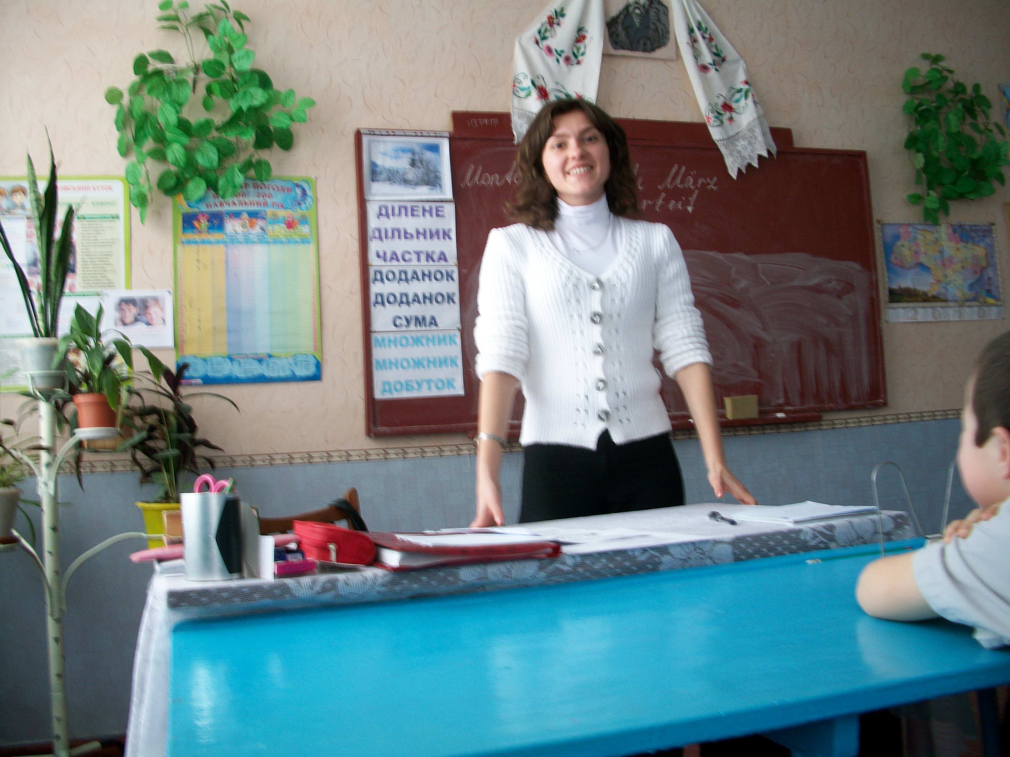

Фрагмент уроку
розвитку зв'язного мовлення
4 клас
Тема. Весняні квіти
Мета: узагальнити знання учнів про весняні зміни в природі, формувати вміння працювати з деформованим текстом. Розвивати естетичні почуття, образне мислення. Виховувати любов до природи, до прекрасного.
Обладнання: малюнки весняних квітів, деформовані тексти, комп’ютер, слайди для дітей
Хід уроку
I. Організація учнів до уроку
II. Повідомлення теми і завдань уроку
III. Робота над темою уроку
І.Гра « Назви весняну квітку»
- Однією з ознак весни є квіти, які прикрашають луки і милують наше око.
Зараз я читатиму загадки про весняні квіти, ви відгадуватимете і на екрані з'являтиметься квітка, яку ви відгадали.
Я перший зацвітаю серед гаю,
І білий, наче сніг,
Я колір маю. (Підсніжник)

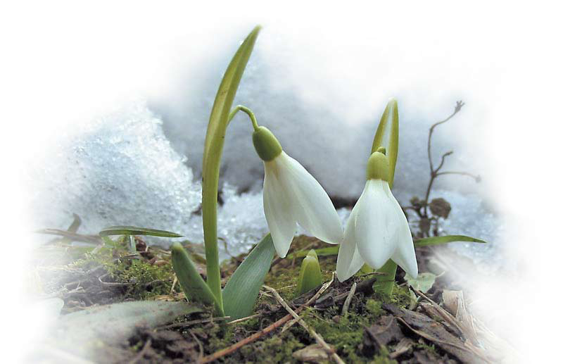

Ллється зранку навкруги
Знов мелодія весни,

Тиха, ніжна, колискова...
То співає цвіт ліловий.
Чи ти в лісі ще жива?
Гарна квітка -.. .(Сон - трава)

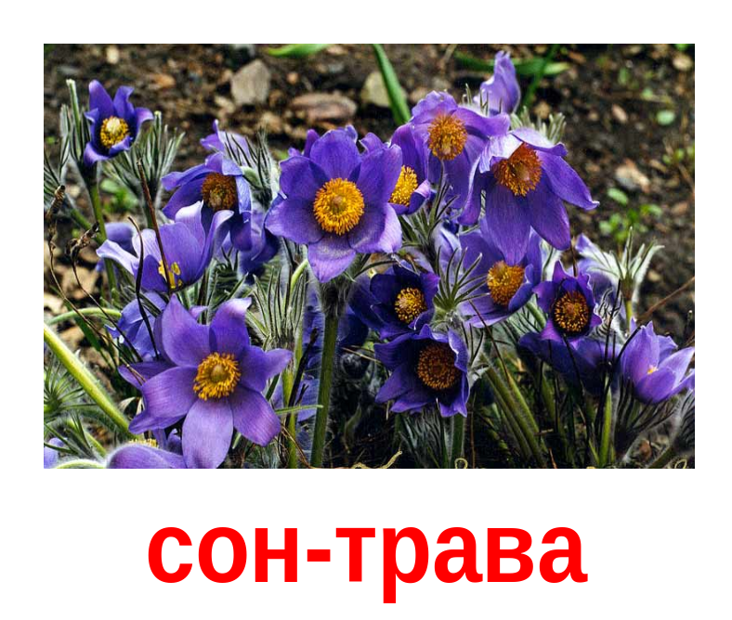

Квітка я ніжна, низенька, дрібненька,
Як запахну - приходить весна.
Фіолетовий цвіт мій з п'яти пелюсток,
Квітну я довго в лісі серед інших квіток. (Фіалка)

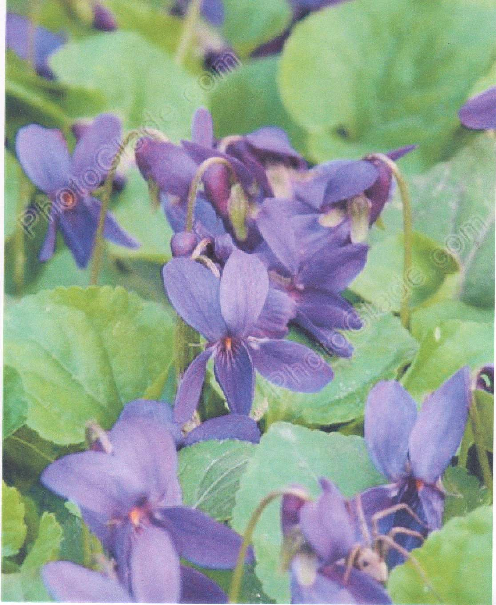
Фіалка

Ці квіточки ніжні,
Такі білосніжні, тоненькі, тендітні,
Ласкаві й духмяні.
Послухай, як срібно дзвенить голосок:
« Не треба, не треба зривати квіток». (Конвалія)
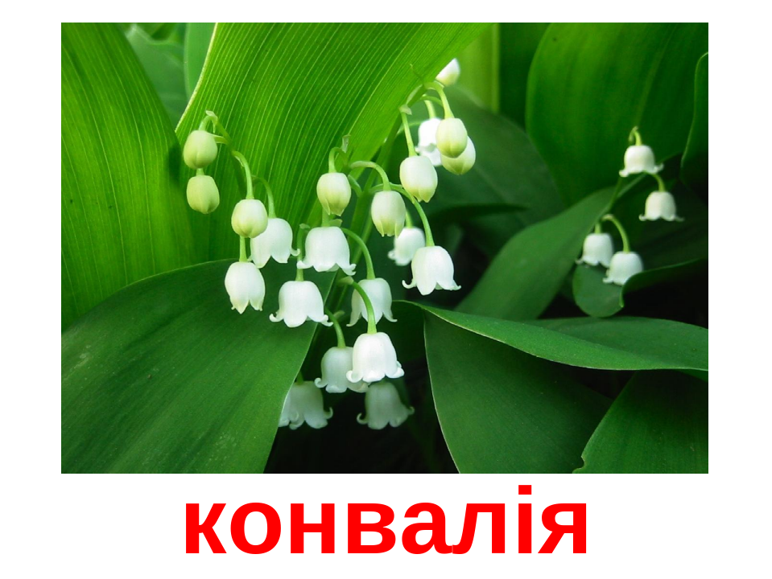

2.Вправа « Мозковий штурм»
- Діти, весна звернулася до нас із проблемою:
- Невже в майбутньому на світі
Не будуть квітнуть дивні квіти?
Конвалії, фіалки ніжні,
І вісник березня - підсніжник?
Невже ми більше не побачимо,
Як сон - трава росою плаче?
- Що ви можете відповісти весні?
- Чому зникають весняні квіти, і що ми можемо зробити, щоб зберегти їх чарівну красу?
3. Відновити деформований текст.

Мати — й- мачуха

Жила мачуха. Вона дуже не любила нерідних . Наприкінці вона вигнала сиріт із дому. Мерзнуть діти від холоду та оплакують свою гірку ____. Аж ось настала _______ весна. Пожаліла вона сиріт. І весняним їх обігріла, приголубила материнською ласкою. І розквітли діти квіточками, які люди назвали мати - й -мачуха.
Слова для довідки: дітей, зими, злюща, долю, сонечком, прийшла, жовтими.
Первоцвіт весняний
Первоцвіт - невисока трав'яниста . Її яскраво – жовті_____________ розцвітають одними з перших. Вони зібрані в гроно й______-медом.
Листочки квітки ростуть біля поверхні . Здавна первоцвіт відомий як ___________ рослина.
Слова для довідки: квіти, пахнуть, рослина, ґрунту, лікарська.

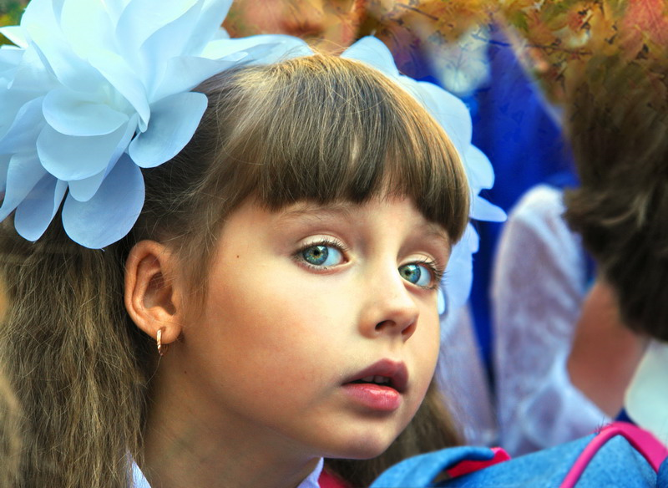

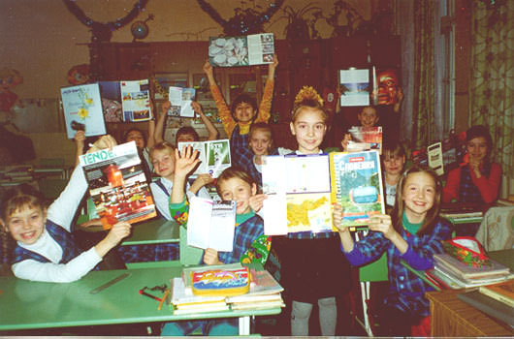

Самусенко
Ірина Едуардівна – вчитель початкових класів Косівської ЗОШ І-ІІІ ст., загальний педагогічний стаж 17 років.
В основі своєї роботи поклала такі ідеї:
1. Бачити в кожному учневі незалежно від його успіхів у навчанні – людину.
2. Навчання повинно бути цікавим, яскравим, емоційно образним.
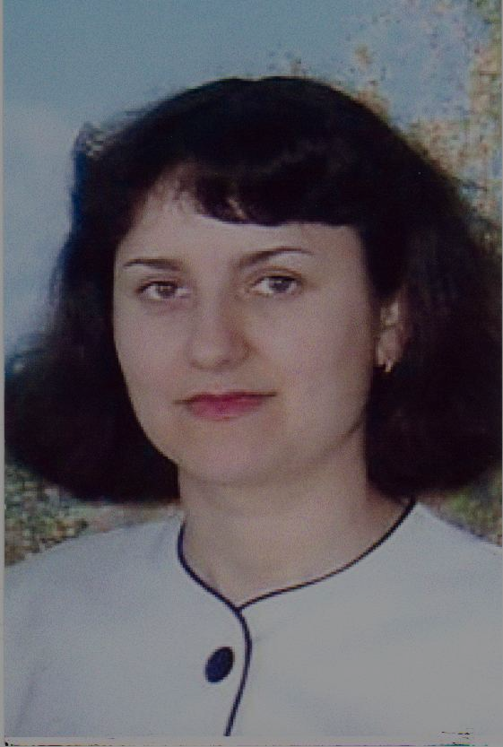

Ірина Едуардівна, плануючи свою роботу, намагається тематично пов’язати її з уроками читання, української мови, Я і Україна, на яких поглиблює знання, збагачує словниковий запас дітей про той предмет, явище чи подію, про яку вони будуватимуть зв’язні висловлювання.
У процесі спілкування і навчання значну увагу приділяє розвиткові навичок культури мовлення.

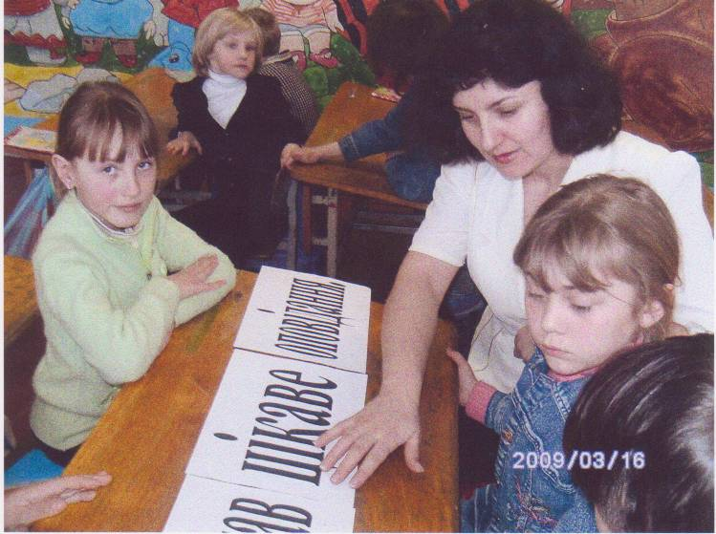
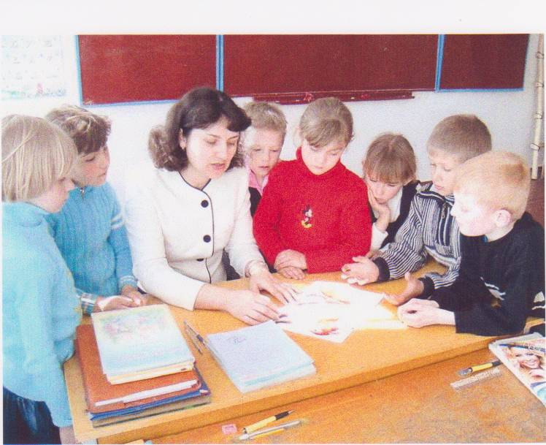

Українська мова

Тема. Розвиток зв'язного мовлення. Загадковий світ птахів( Складання загадки)
Мета: вчити спостерігати, думати, порівнювати; розвивати мислення, уяву, збагачувати словниковий запас учнів, формувати орфографічну грамотність; виховувати інтерес до рідної мови, прищеплювати любов до природи.
Обладнання: ілюстрації із зображенням птахів, Незнайка; кросворд; звукові фішки.
Хід уроку
І. Організаційний момент
ІІ. Повідомлення теми і мети уроку
1. Читання записаного слова.
- Переставте склади І прочитайте слово.
кагадЗа (Загадка).
- Чи любите ви загадувати й відгадувати загадки?
2. Звуковий аналіз слова
загадка [-о / -о - / - о]
Робота в групах.
- Складіть речення зі словом загадка.
3. Розгадування загадкового кросворда.
- Перший я приніс весну, пробудив усе від сну. Заспіваю під вікном, а зовуть мене... (шпаком).
- Хто комах з кори виймає, про здоров'я лісу дбає?
(Дятел)
3. Уночі гуляє, вдень спочиває, має круглі очі, бачить
серед ночі. (Сова).
1.
2.
4. Який птах найважчий в Україні? (Дрохва)
5. Пташка невеличка,
в неї білі щічки,
сірі лапки, чорна шапка,
фартушок жовтенький,
голосок тоненький.
Та ж ця птиця невеличка
називається... (Синичка)
4. Повідомлення вчителя.
- Наш урок присвячений загадкам про птахів. Ви дізнаєтесь, які бувають загадки, самі спробуєте скласти загадку про одного із птахів.
III. Актуалізація опорних знань
1. Бесіда
- Що таке "загадка"?
Загадка — це стислий умовний опис когось, чогось, за яким треба відгадувати, хто це?, чи що це?

- Від якого слова походить слово "загадка"? (Гадати, думати.)
Загадка — це дотепне запитання, вислів, розповідь, розмова, які вимагають розкриття, відгадки.
Предмет чи явище в загадці прямо не називаються, а пропонуються тільки окремі ознаки. Щоб відгадати загадку, треба думати, порівнювати, зіставляти, робити певні припущення.
Виникли загадки ще у сиву давнину. До нас дійшли як один із видів усної народної творчості. Вони передавали життєвий досвід старшого покоління молодшому, допомагали розвивати кмітливість, фантазію співбесідника.
Тепер загадують загадки під час навчання, відпочинку.
їх створює народ, письменники.
Сьогодні і ми спробуємо свої сили у відгадуванні та складанні загадок.
IV. Робота з мовним матеріалом
- Тепер разом із Незнайком помандруємо у загадковий світ птахів.
1. Відгадування загадок
Визначення їх виду.
а) Хто сам ростом невеличкий.
Та співає гарно?
(Соловейко)
- Які ознаки птаха допомогли відгадати загадку? (Невеличкий, гарно співає.)
- До якого виду загадок належить загадка про соловейка?
- Чому нашу мову називають солов'їною?
(Бо вона співуча, милозвучна завдяки перевазі відкритих складів у словах.)
б) Біла латка, чорна латка
По дереву скаче.
(Сорока)
- Які слова у загадці називають ознаки сороки? (Біла латка, чорна латка).
- До якого виду належить ця загадка? (Вислів).
в) Довгонога, чорно-біла,
У гніздо на хату сіла.
Довгим дзьобом, знай, стукоче,
Ніби щось сказати хоче.
(Лелека). Назвіть ознаки цієї птиці в загадці. (Довгонога, чорно-біла, довгим дзьобом стукоче, на хату сіла).
- До якого виду належить ця загадка? (Розповідь),
г) Він стукоче: Тук-тук!
- Хто це там? — Пита борсук.
- Це, — сказав
Поважно лев, —
Добрий лікар
Всіх дерев. (Дятел).
- Назвіть слова, які допомогли вам упізнати птаха. (Стукає, добрий лікар.)
- Поясніть значення слів "добрий лікар всіх дерев".

- До якого виду відноситься ця загадка? (Розмова.).
ґ) — Крім вказаних видів загадок є ще загадки-недомовки (добавлянки), акровірші. Про них ви зараз дізнаєтесь.
Ми пішли до гаю вдвох,
Я й сестра Маринка.
А в гаю тім тьох та тьох,
Та іще так дзвінко...
Що за співанки? Чиї?
То співають... (Солов’ ї).
- Яке слово добавлено (або недомовлено)? (Солов'ї .)
- Воно і є відгадкою загадки.
д) — Інколи перші букви кожного рядка загадки-вірша, прочитанні зверху вниз, і
є відгадкою.
Такий вірш називають акровіршем.
2. Словникова робота
Слухання уривка з книжки В. Скуратівського "Берегиня".
Прослухайте уривок, запам'ятайте, якими ще словами в народі називають лелеку.
"...Одвічна людська любов і шана до лелек. В народі їх називають: боцюн, боцян, бузько, бусьо, бусел, веселик, гайстер, лелека, чорногуз..."
3. Фізкультхвилинка
Ходить бусол по воді: Чап! Чап!
Лічить жабок по одній: Хап! Хап! Перелякані жабки: Ква. Ква!
Пострибали під листки: Раз! Два!
V. Складання загадки
1. Відповіді на запитання.
- Який цей птах? (Цей птах великий, гарний.)
- Яке у нього пір'я ? (Його пір 'я чорно-біле.)

- Який дзьоб у лелеки? (У лелеки довгий дзьоб, тоненькі ноги.)
- Де живе лелека? (Лелека живе біля болота (у гнізді, біля хати).)
- Чим живиться лелека? (Він живиться жабами, комахами.)
2. Творча робота (складання загадки).
Читання доповненої загадки.
Він великий і красивий. Чорно-білий,
Довгий дзьоб, тоненькі ноги. Прилетів з далекої дороги. По болоті походжає. Рахунок жабам знає. (Лелека

3. Самостійний запис загадки в зошиті.
VI. Підсумок
1.Робота над уривком, записаним на дошці.
Де живе лелека — там щастя живе. Бо лелека — сонячний птах. Він зустрічає сонце вранці й проводжає його на спочинок увечері. На зорі лелеки піднімаються з гнізда й злітають високо в небо. Там радісно клекочуть — вітають сонце.
Василь Сухомлинський
- Як називає автор лелеку? {Сонячний птах.)
2. Читання прислів 'я.
Де лелека водиться, там щастя родиться.
- Які слова з уривка відповідають прислів'ю? (Де живе лелека — там щастя
живе.)
3. Хвилинки-цікавинки.
Чи знаєте ви, що...
- лелеки живуть близько 20 років;
- зимують на берегах Середземного моря;
- дорослі птахи голосу не мають;
- відкладають навесні 3-6 білих яєць, з яких через місяць з'являються безпорадні пташенята;
- лелеченята мають голос — пищать;
- лелеки поїдають шкідливих комах, жаб, мишей;
- лелеку занесено до Червоної книги України.
VII. Домашнє завдання.
Скласти усно розповідь на тему: «Моя улюблена іграшка».
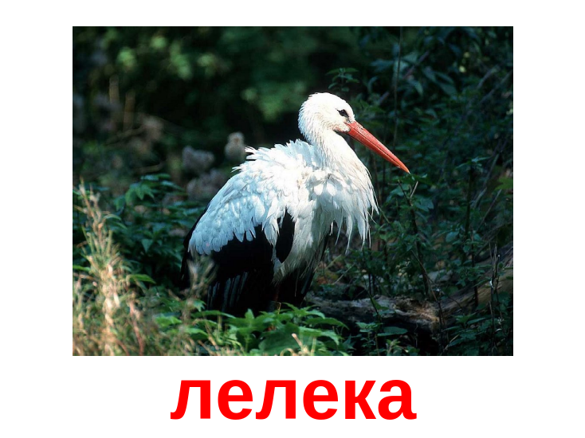

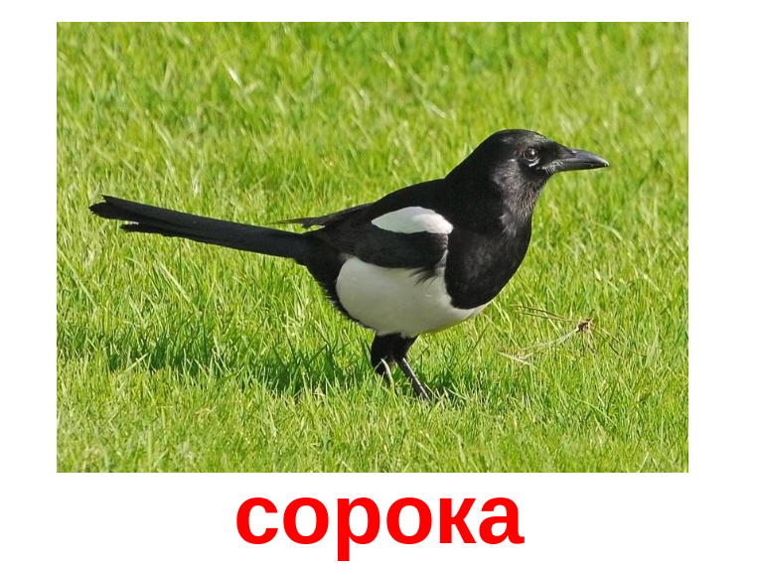

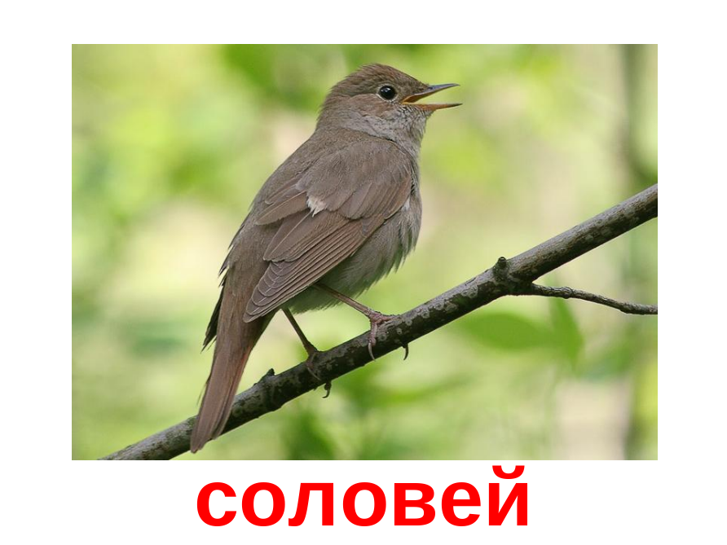
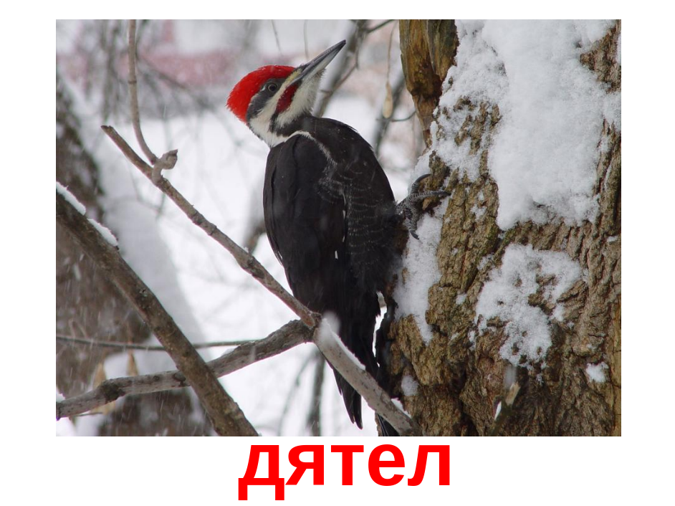

Бець Лариса Іванівна
вчителька початкових класів Березівської
ЗОШ І-ІІ ступенів.
Педагогічний стаж роботи – 18 років.
Спеціаліст ІІ категорії
Працює над темою «Комплексний підхід до розвитку мовлення учнів».

Урок розвитку мовлення
З клас
Тема. Складання розповіді з елементами опису «Калина під моїм вікном»

Мета: вчити дітей складати і записувати розповідь з елементами опису за планом. Розвивати усне та писемне мовлення; уміння описувати рослину, зокрема калину, використовуючи прикметники, порівняння, слова вжиті в переносному значенні; пізнавальну діяльність, творчі здібності, виховувати бережливе ставлення до калини, як лікарської рослини, оберегу, символу України.

Обладнання: зошити з розвитку мовлення, тлумачний словник, ілюстративний матеріал з зображенням куща калини в різні пори року, вишивки, пучки кетягів калини.

Хід уроку
І. Організація класу
1. Подаруйте посмішку собі,
Один одному, мені.
Я дарую посмішку і вам,
Радість допоможе у роботі нам.
2. Складання девізу уроку з «розсипаних» слів
навчати, Добре, знати, хто хоче есе, того
(Добре того навчати, хто хоче все знати)
- Хто з вас хоче багато знати?
- Я рада, що знайшла так багато однодумців

II. Мотивація навчальної діяльності
1. Актуалізація опорних знань
Методика прогнозування
Звучить гра сопілки ( у записі)
- Колись в давнину сільські музики робили собі сопілки з невеликого куща, а що це за кущ, ви дізнаєтесь, відгадавши загадку.
За хатою у садочку
у зеленому віночку
та в червоному намисті
стала пава молода.
- Прочитайте загадку у зошиті. Що спільного в обох загадках? Які слова допомогли відгадати об'єкт? Які ще загадки про калину ви знаєте?
2. Повідомлення теми і мети уроку
- Сьогоднішній урок присвячений калині, яка є символом нашої неньки — Батьківщини. Наше завдання - написати розповідь на тему «Калина під моїм вікном», що включатиме опис калини за планом (план записаний на дошці, також він є у зошиті).

III. Робота по підготовці до написання твору
1.Метод «Кубування»
- Що ви знаєте про калину?
1 грань. Що таке калина? Яка на вигляд?
2 грань. Де росте калина?
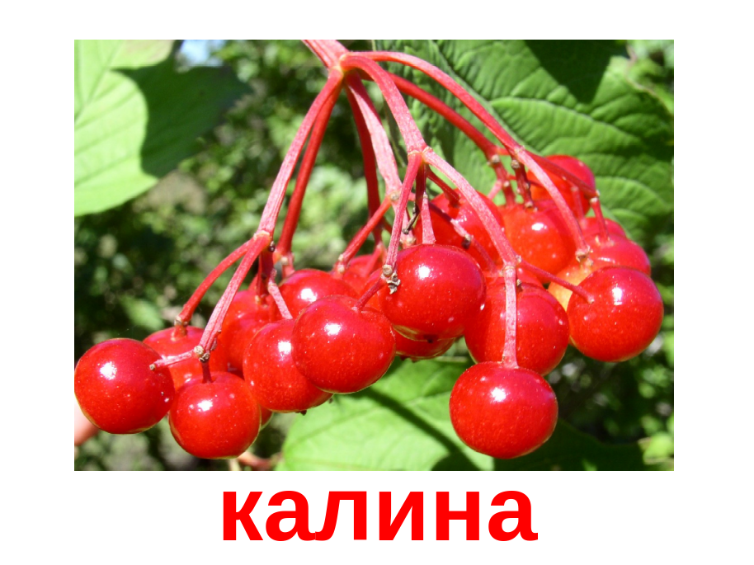

3 грань. Як виглядає в різні пори року?
4 грань. Використання калини.
5 грань. Як народ величає цей лікарський кущ?
(Загадки, вірші, пісні, легенди про калину)
6 грань. Чим подобається ця рослина?
Аргументи «за « і «проти».
2. Словникова робота
Кетяги - важкі, червоні, розкішні, соковиті, терпкувато-кислі.
Листя - блискуче, шовкове, смарагдове, темно-зелене.
Ягоди - цілющі, соковиті, налиті. Квіти - запашні, сніжні, духмяні, білі, дрібні.
Порівняння: ягоди-намистинки, мов червоне намисто; квіти-сніжинки, метелики, мов фата нареченої; листя мереживо, мов тризуб.

IV. Фізкультхвилинка
Інсценізація української народної пісні «Ой єсть в лісі калина».

V. Робота над складанням твору
1. Робота над планом
- На яке питання не давали відповідь?
2. Робота над будовою тексту
- Відповіді на які запитання будуть зачином, основною частиною, кінцівкою?
3. Усне складання твору за планом
Робота в парі.
Слухання З учнів.
Корекція розповіді.

VI. Написання твору учнями
VII. Підведення підсумків
- Щоб ви хотіли змінити в нашому уроці?
- Чому калинові кущі потрібно любити і оберігати?
Відповідь за методом «Прес».
Я вважаю, що ...; тому, що....; наприклад...; отже, тому я вважаю...
Наш урок я закінчу словами В.Скуратівського «....Хто не посадив на обійсті калину, кому вона всохла од байдужості, тому ніколи не почути найчистішої у світі пісні, її може подарувати лише сопілка з маминої калини....»

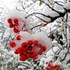

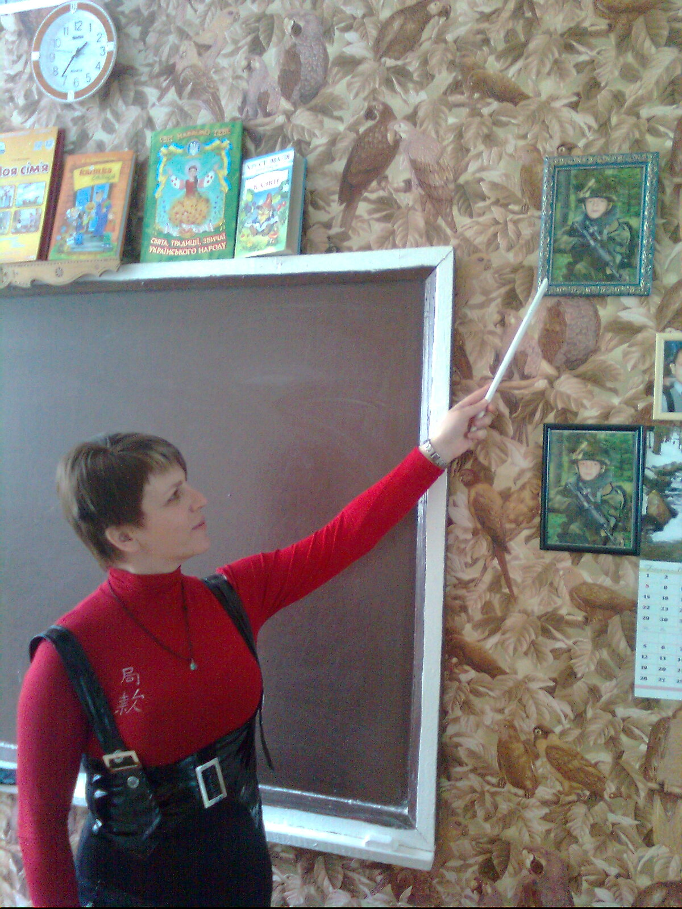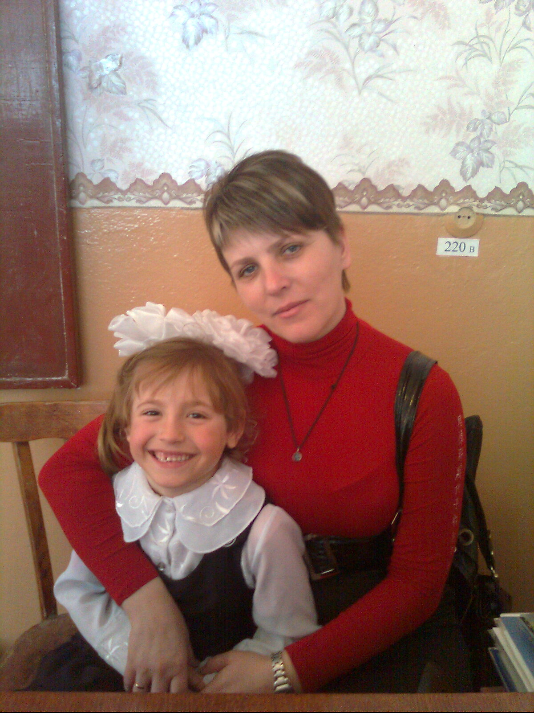

Кравченко Лариса Іванівна
Учитель початкових класів
Недогарської ЗШ І-ІІІ ст.
Олександрійського району.
Педагогічний стаж роботи - 26років.
Спеціаліст вищої категорії.
Старший вчитель.
Керівник районної творчої групи
вчителів початкових класів
з розвитку зв’язного мовлення.
Працює над темою:

“Інтерактивні технології навчання.”

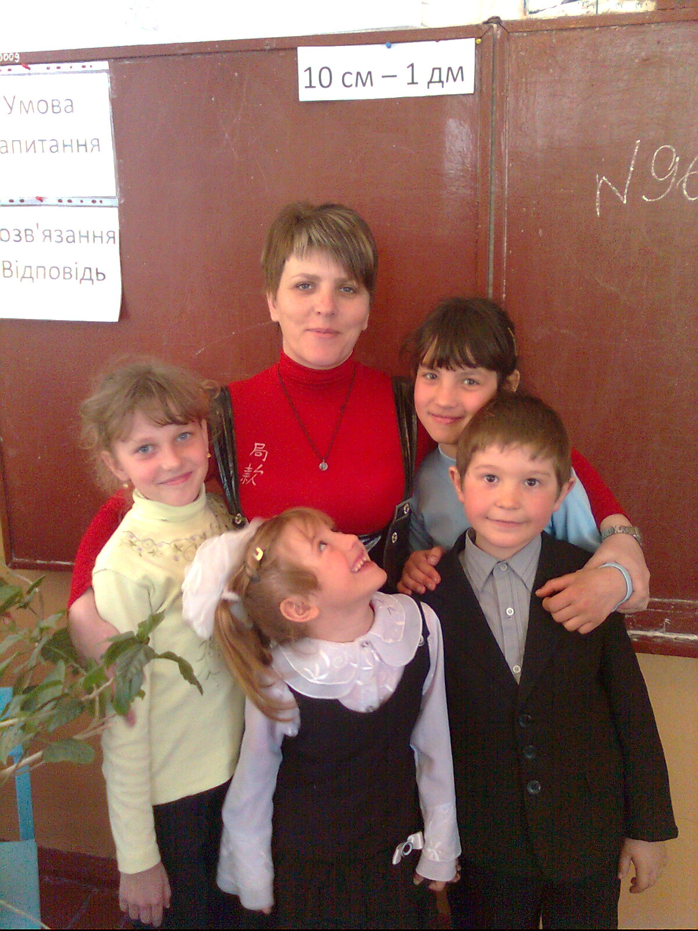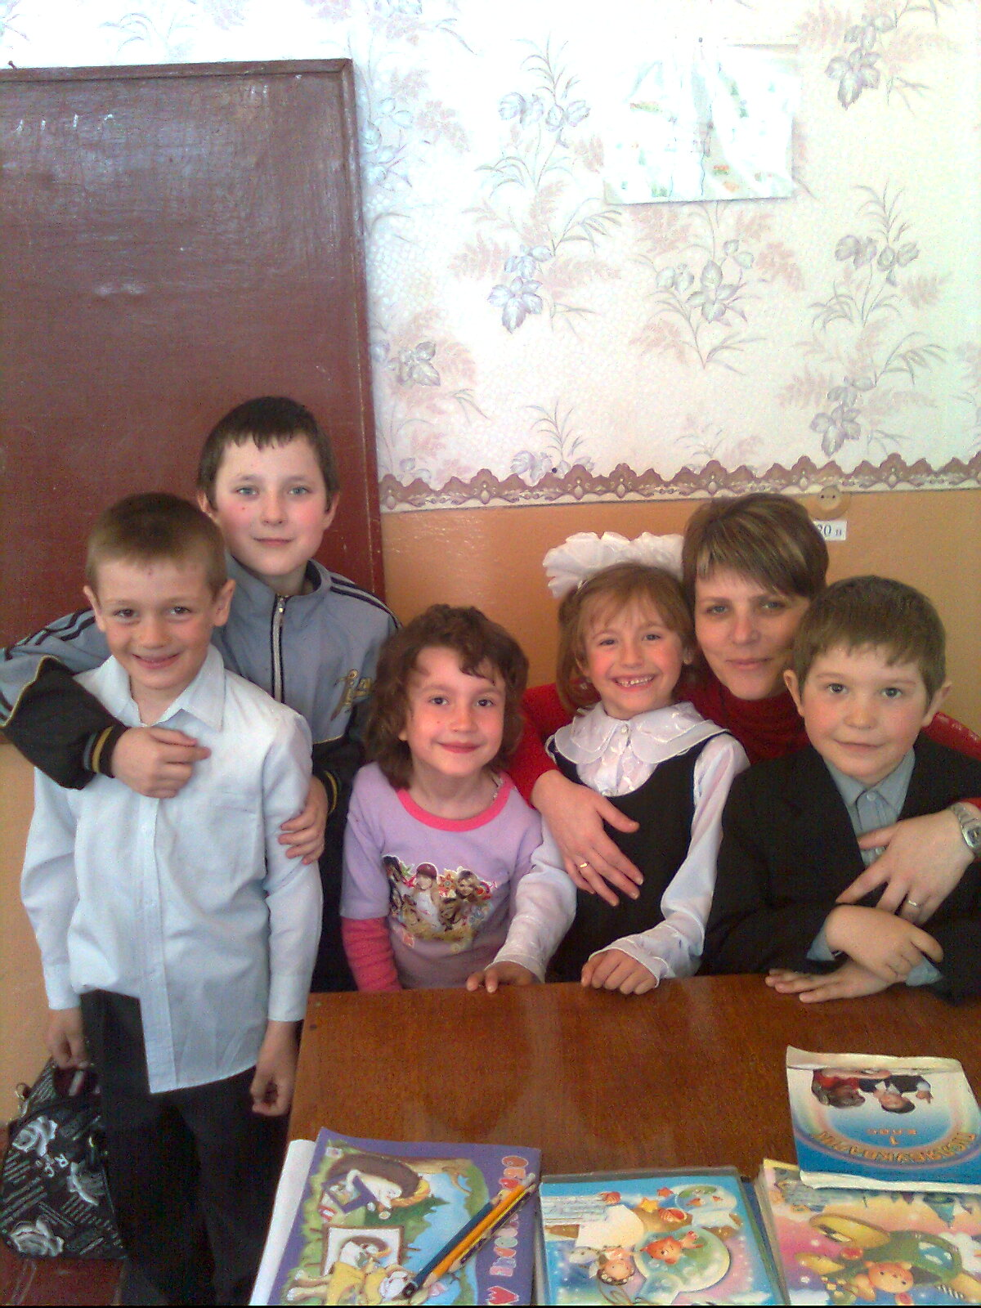

Кроки впровадження інтерактивного навчання
- Розкрити поняття «інтерактивне навчання», ознайомити учнів із правилами роботи в групах:
а) слухати всім одного (один говорить, всі мовчать);
б) говорити по одному, по черзі;
в) триматися в межах теми;
г) ділитися ідеями, не засуджувати ідеї іншого;
ґ) поважати думки учнів;
д) учитель повинен бути співрозмовником.
- Створити належний доброзичливий мікроклімат у колективі.
- На уроці застосовувати не більше двох інтерактивній, технологій.
- Завжди продумано, доцільно поєднувати традиції та інноваційні методи навчання.

Урок розвитку зв’язного мовлення
2 клас
Тема. Складання речень зі слів

Мета: продовжити роботу із вдосконалення уміння складати речення зі слів; формувати вміння правильно, точно висловлювати свої думки; розвивати спостережливість, образне мислення, уяву; виховувати любов до тварин.
Обладнання: малюнки котів, плакати, вірш у піктограмах.

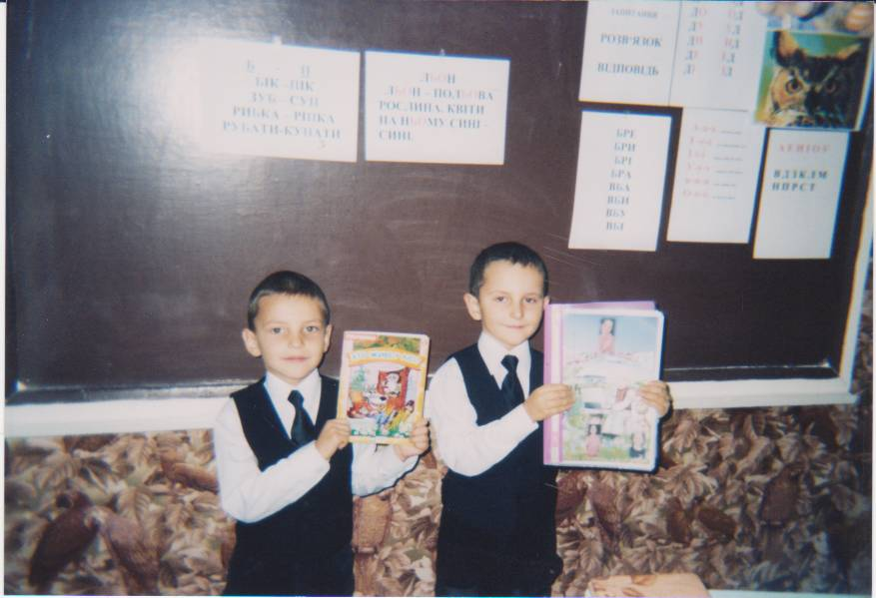

Хід уроку

І. Організація учнів до уроку
Привітання, налаштування на плідну роботу
Доброго ранку, ліси та поля,
Доброго ранку, планета Земля.
Щастя, здоров’я всім людям бажаю!
- Мені приємно працювати з талановитими учнями. Я впевнена, що ми подаруємо один одному чудовий урок – урок творчості, натхнення, добра і радості.

ІІ. Повідомлення теми і мети уроку
Мотивація навчальної діяльності
- На уроці розвитку зв’язного мовлення ми будемо працювати так:
- робота в групах;
- поетична сторінка;
- колективне складання речень зі слів;
- самостійна робота кожного учня;
- підсумок роботи.
А тему нашого уроку ви дізнаєтеся, коли відгадаєте загадки. Слухайте уважно.
Ліг вусатий, а встав горбатий.
У нашої бабусі сидить дід у кожусі.
Проти печі гріється, без води вмивається. (Кіт)



- Отже, сьогодні на уроці ми поговоримо про тих, хто поруч з нами, хто приносить стільки задоволення – про котів. Ми будемо вчитися правильно висловлювати свої думки. Наше мовлення має бути чітким, зрозумілим, виразним.

ІІІ. Робота над темою
Робота в групах
- Зараз ви маєте можливість попрацювати в групах. Ці групи ми створили за вашим бажанням. У такому складі ви вже мали можливість працювати. Ви можете залишити свого лідера або обрати нового.
Нагадую правила роботи в групах.
- Перед початком роботи оберіть лідера.
- Уважно слухайте та читайте завдання.
- Говоріть почергово, не перебивайте один одного.
- Дотримуйтесь правила піднятої руки.
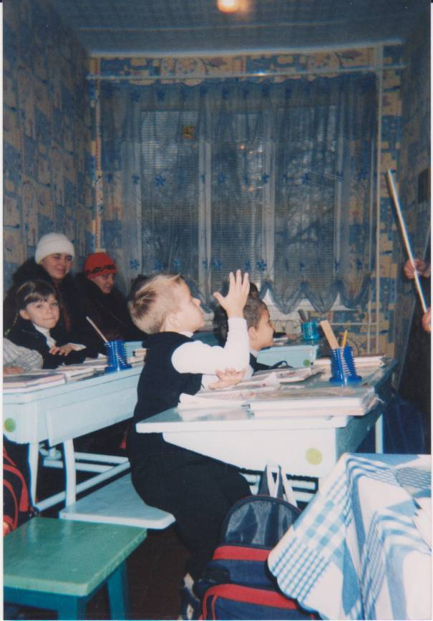
- Працюйте так, щоб не заважати іншим.
На виконання завдання групам дається 2 хвилини. Групи мають право надати нам інформацію про котів, якою вони володіють
Презентація ідей і складання гірлянди асоціацій

Домашні тварини Охороняють оселі від мишей

Люблять бавитися Коти Охайні, віддані, спостережливі
та спати (18 год)

Люблять сметану, Про них складають вірші, казки,
молоко, рибу приказки, прислів’я

Підсумок
- Коти – домашні тварини. Вони були приручені кілька тисяч років тому. Люди помітили їх мисливські здібності. Тепер кішка – надійний захисник наших осель від мишей та пацюків.
Коти дуже віддані господареві, охайні, спостережливі, спроможні розвивати різні навички. Приємно спостерігати за забавами та іграми котів.
Про котів складено багато казок.
- Які казки ви знаєте? («Пан Коцький», «Котик і півник», «Собака і кіт».)

- Як можна назвати ласкавого кота? (Котик, коток.)



- А кішку? (Киця, кицька, кицюня, кішечка.)

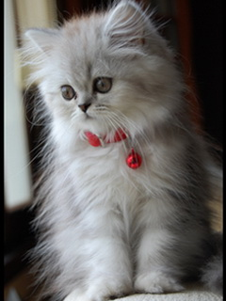

- А маленьких котиків? (Кошеня.)

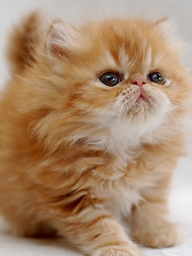

А зараз я прошу вас познайомити нас з котиками, які живуть у ваших оселях. Назвіть, будь ласка, клички ваших улюбленців. (Пушок, Кнопка, Сільва, Ромашка, Блискавка, Гном…)
Робота в групах
- Про котів народ складав не тільки казки, а й прислів’я, легенди, вірші та приказки.
За дві хвилини групи мають скласти прислів’я або приказку з окремих частин.
Кіт за пліт, а миші в танець.
Для миші кішка – звір.
Наробив, як кіт наплакав.
Покарали, як кота мишами.
Ходить, мов кицька.
- А зараз я прочитаю вам віршика про котика. Ваше завдання: вивчити його. А допоможуть вам виконати це завдання піктограми.
Кіт Васько на дах вмостився,
І на місяць задивився.
Місяць з ним сьогодні грався –
То моргав, то посміхався.
Фізкультхвилинка

ІІІ. Складання речень зі слів
Муркоче, Пушок, кіт, лагідно. У, живе, мене, кіт, пухнастий, Мурко. (Кіт Пушок лагідно муркоче. У мене живе пухнастий кіт Мурко.)
Троє, у, Мурки, кішки, кошенят. Полювати, вчить, Мурка, їх. Тимко, кошеня, мишку, першим, піймало. (У кішки Мурки троє кошенят. Мурка вчить їх полювати. Кошеня Тимко першим піймало мишку.)

ІV. Підсумок уроку
- Мені було приємно працювати з такими здібними учнями. Ви всі – молодці! Дякую вам за урок.
- Що нового для себе ви дізналися на уроці?
- Продовжіть фразу: «Сьогодні на уроці я…»
- Назвіть три слова – асоціації з нашим уроком.

VІ. Домашнє завдання
Намалювати портрет котика – свого улюбленця.



Тема. Розвиток зв’язного мовлення.
Ой, весно, весно! Що ж ти нам принесла?
Мета: за допомогою художніх засобів та зразків усної народної творчості поглибити уявлення дітей про найхарактерніші ознаки весни; вчити висловлювати свої думки в логічній послідовності; формувати вміння сприймати і відчувати емоційний зміст слова; збагачувати активний словниковий запас; викликати бажання висловлювати свої думки змістовно і правильно; розвивати і творчість, фантазію, спостережливість, мовленнєві здібності; виховувати любов до природи, до рідного краю.

Обладнання: наочність — різноманітні паперові квіти, розвішані на дошці та стінах класу; надруковані на папері словосполучення для створення асоціативної композиції, кольорові фарби та пензлі для виконання практичної роботи; печиво - «жайворонки»; фотоапарат; кольорова стрічка.
ХІД УРОКУ
І. Організація класу
- Давайте потремо долоньки, розігріємо їх гарненько. Тепер візьмімося за руки, передамо своє тепло один одному. А тепер посміхнемося і побажаємо один одному успіхів.
II. Створення емоційного настрою
Мотивація навчальної діяльності. Оголошення теми і завдань уроку
Вступна бесіда
- Сьогодні у нас незвичайний, загадковий урок української мови. Ви навіть нічого не писатимете в зошитах. Я бачу, що ви трохи схвильовані, але блиск ваших очей свідчить, що ви повні енергії для співпраці зі мною. Що ви очікуєте від цього уроку? (Відповіді-міркування дітей)
- Сьогодні, діти, на нас чекає зустріч з прекрасним. Ми з вами зануримося в цікавий світ уяви, фантазії та незвичної для нас теорії доказу. Будьте уважними та спостережливими. Намагайтеся душею відчути те, що вас хвилює.
Тема нашого уроку: «Ой, весно, весно! Що ти нам принесла?».
Отже, всі розмови будуть тільки про неї.
Створення ситуації успіху через особистісну мотивацію
- Які ж у вас виникають асоціації та фантазії, пов'язані зі словом весна? (Відповіді-міркування дітей.)
- Дуже добре! Я бачу, що ви в піднесеному настрої і одразу ж активно включилися до роботи. Погляньте на дошку і прочитайте, з чим асоціюється слово весна. Чи згодні ви?
Вивішую на дошці свої словосполучення-асоціації, написані на різнокольорових смужках паперу.
- зелень;
- березень, квітень, травень;
- завірюха;
- пахощі квітів;
- ласкаве сонячне проміння;
- гарний настрій;
збирання врожаю;
- шпаківня;
- жайворонки;
- веселий спів птахів;
- листопад;
• Великдень.
— Чи всі асоціації пов'язані з весною? (Відповіді дітей.)
- Нам потрібно узагальнити наші думки, обрати правильні асоціації та скласти асоціативно-наочну композицію «Що нам приносить весна?». Оце й буде коло питань, над якими ми працюватимемо протягом уроку.
Створення інтригуючої проблемної ситуації. Побудова проекту її рішення. Робота в групах
- Я одержала дивний лист. Якщо чесно, то я цей лист навіть не дуже зрозуміла, але чогось він мені одразу не сподобався. Сподіваюсь, з вашою допомогою можна в усьому цьому розібратися. Ось цей лист.
Шановні діти!
Через природні катаклізми може статися так, що зникне така пора року, як весна. А може, так і треба ? Та чи потрібна весна природі взагалі? Чи зможете ви довести, що світ може існувати і без неї? Можливо, світ без цієї пори року нічого б не втратив. Усе залежить від бажання та дій людей!
— Підпису під листом немає. Отже, перед нами стоїть дуже складне завдання — вирішити, чи потрібна нам усім весна. Можливо,
зараз від нас залежить майбутній природний стан Всесвіту.
Для розв'язання цього завдання поділимо наш клас на три групи.
Перша група відшукуватиме позитивний бік існування весни як пори року.
Друга група — негативний бік.
Третя група робитиме висновок. Хто буде більш переконливим, той і вирішить, має весна існувати в природі чи ні.
Ви матимете дуже багато повноважень: міркувати, доводити, сперечатися.
Для роздумів у вас є небагато часу. За кілька хвилин слухаємо ваші докази та аргументи.

1-ша група.
Учень 1. Існують певні природні ознаки весни, за якими не можна сказати, що це будь-яка інша пора року.
Учень 2. Зникнення весни призведе до суцільної катастрофи у всьому Всесвіті. Зіб'ється весь ритм поступових часових змін у природі.
Учень 3. Із зникненням весни зникнуть великі мовні надбання українського народу: загадки, прикмети, прислів'я, приказки про весну.
Учень 4. А також неактуальними будуть весняні пісні, обряди, свята. Отже, зникне частина великої мовної скарбниці України. А це надбання українського народу, і про нього треба дбати!
Учень 5. Зникнення весни призведе до великого розчарування людства, бо люди сповнені любові до весняної краси, весняних днів та ночей, весняних змін у природі.
Учень 6. Люди не зможуть жити без весни. Вони без неї «задихатимуться», тому що вона зачаровує своєю неповторністю та оригінальністю.
Учень 7. Без весни буде сумно жити.
Учень 8. У весни як пори року є велике призначення: у цей період настає цикл оновлення і подальшого розвитку живої природи.
2-га група.
Учень 1. Не можу з вами погодитися! Було б непогано й без весни. Весна приносить із собою деякі хвороби, такі, наприклад, як авітаміноз.
Учень 2. Щороку навесні годинникову стрілку переводять на одну годину вперед, а нам, дітям, так хочеться поспати вранці!
Учень 3. Після довгої холодної зими одразу хочеться жаркого
сонячного літа, хочеться поїхати на море чи річку, позасмагати, а тут весна із дощами, вітрами, сльотою...
3-тя група.
Учень 1. Кожна група була дуже переконлива завдяки активності її учасників.
Учень 2. Слухаючи виступи кожної групи, можна сказати, що позитивних переваг у весни більше, ніж негативних.
Учень 3. Отже, можна дійти висновку, що весна все-таки має право на існування.

III. Відкриття та узагальнення дітьми нових знань
Вступна розповідь учителя
- Щороку ми з нетерпінням чекаємо на прихід весни. Ми лічимо дні, виглядаємо, коли пташки на своїх крилах принесуть її з далекого краю. Весна... Уже сама згадка про неї збуджує в серці неземну радість, світлі очікування.
Це свято оновлення і відродження природи. Його відчувають і по-своєму переживають дорослі й діти, тварини й рослини — усе, що є на землі. Весна — це сонце і тепло. Весна — це зелень і пахощі квітів. Весна — це надія на краще життя.

Ваші переконання були правильні! Усі людські почуття, переживання, спостереження про весну найкраще втілені в загадках, прикметах, прислів'ях та приказках, тобто в усній народній творчості. Може, ви мені зараз нагадаєте загадки про весну?
Ще вітер зимовий з дощами гуде.
Ще сніг острівками блищить де-не-де.
Береза сережки свої розпускає.
Чи ви здогадались, коли це буває? (У березні.)
Вже пташки вернулися в наш край. Про весну співають поле й гай. Ніжаться на сонці трави й квіти. Бо настав ласкавий, теплий ...
(квітень).
Цей місяць весело співає,
Дощами землю поливає.
Зеленіють буйно трави.
Бо іде веселий ... (травень).

- От бачите, які гарні у весни сини — місяці. Справжній прихід весни люди пов'язували зі святом Явдохи, котре припадало на 14 березня. До цього свята випікали смачні чудові булочки, які ласкаво називали веснянками. А з 18 березня (Кононів день) влаштовували заклички птахів. Матері й бабусі випікали для дітей з тіста фігурки птахів. Цих пташок найчастіше називали «жайворонками». Старі люди розповідають, ніби ця пташка народилася з весняного сонячного жару. Вона прокидається разом із сонечком і своїм срібним голоском сповіщає, що весна прийшла!
Коли добре пригрівало сонце, діти виходили за село з печивом у руках. І дзвінкі дитячі голоси промовляли (учні беруть у руки печиво - «жайворонків», піднімають вгору, імітуючи обряд):
Учні.
- Благослови, мати, весну зустрічати!
- Веснянками, гаївками її привітати!
- Пташок викликаю з теплого краю!
- Летіть, соловейки, на нашу земельку!
- Спішіть, жайворонки, пасти корівоньки!
- Мені зараз було дуже приємно бачити, як ви звертаєтесь до пташок. Це є свідченням того, що ви вже змалку шануєте українські народні традиції. Ось і ви закликали до себе в клас весну. І мені здається, що в класі стало ясніше, світліше і тепліше!
Скерована розмова на основі спостережень за природою.
Презентація прикмет та ознак весни
- Природа вже перейшла на свій весняний розклад. Вона прожила багато днів і ночей в очікуванні тепла. Якою ж постала перед нами нинішня весна? (Дуже ранньою.)
— Так, вчені-метеорологи багато чого нам прогнозували. Але часто погода приносить нам сюрпризи. За метеорологічними документами, у 1999 році 23 лютого вже була справжня весняна повінь. Незабаром селяни на своїх ділянках висадили майже всю городину. І природа на початку березня почала зеленіти і квітнути!

А минулого року весна була рання, але холодна, затяжна. А 10 квітня навіть випав сніг, який, щоправда, швидко розтанув. Цього року ми сподіваємося відчути і побачити весну за її поступовим розкладом.
Давайте зараз пригадаємо ознаки та прикмети весни.
- У березні тріскається лід на річках і земля майже зовсім звільняється від снігу.
Коли настає березень, то з'являються біля шпаківень перші шпаки, по землі починають бігати перші павуки, а над полями починає лунати перша пісня жайворонка.
- У квітні вилазять зі своїх мурашників мурашки, зацвітають проліски, вилітають круглі волохаті джмелі та бджоли, виповзають на теплі камені ящірки.
- У квітні зеленіє трава, розкриваються бруньки на деревах, зацвітає мати-й-мачуха.
- Коли настає квітень, у лісі чутно перше «ку-ку», і ліс одягається у світло-зелений одяг.
- У травні можна почути перший грім, птахи почнуть носити їжу своїм першим пташенятам і задзвенить перша пісня солов'я.
- У травні розквітають перші кульбаби. Зацвітає клен, суниця, черемха, бузок та жовта акація. Цвітуть садки.
- Хіба можна сказати, що це зима? Або осінь? Або літо? (Ні.)
Отже, ваші переконання були правильні!
Творче завдання. Синтезування одержаних учнями знань.
- Я бачу, що на ваших аркушах відображені послідовні ознаки пробудження весняної природи. Квітень і березень місцями не помінявся? (Ні! Все за природним розкладом!)
— А тепер увага! Коли об'єднати ці аркушики так само послідовно,
як ви розповідали, то що у нас вийде? (Вийшла книжечка.)
(Учитель бере в учнів аркуші, складає їх послідовно та з'єднує, і вони набувають вигляду міні-книжечки.)
- Молодці! Давайте зараз придумаємо назву цій книжечці.
Варіанти назв книжки: «Книга весняної природи», «Весняна природа», «Пробудження природи», «Весна за розкладом» тощо.
— Ця власноруч створена книжечка вам може стати в нагоді для
складання розповіді про весну. Ви можете нею скористатися в майбутньому.

Постановка проблеми та побудова проекту її розв'язання
- Діти, слухаючи ваші виступи, я зауважила, що однією з ознак весни є квіти, які прикрашають луги, садки, милують наше око. Багато з них є цілющими ліками.

Але майже всі вони навесні потерпають від нещадного знищення, бо кожен, хто потрапляє на квіткову галявину, хоче нарвати букет і повезти його додому, щоб подарувати його мамі, бабусі.
Що ж робити, щоб і квіти не рвати, і зберегти пам'ять про цю красу?
(Відповіді-міркування учнів.)

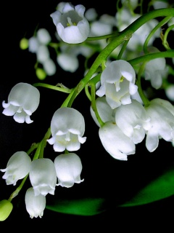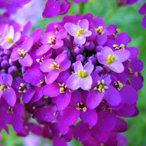

- А я вигадала інший вихід з цієї ситуації. Отже, сюрприз!
Дівчата.
— Добрий день! Я — синьоокий пролісок!
Я — золотоголова кульбабка!
Я — цілюща мати-й-мачуха!
Я — запашна конвалія!
Я — тендітний барвінок!
Я — загадкова сон-трава!
Я — красень нарцис!
Я — пишноголовий воронець!

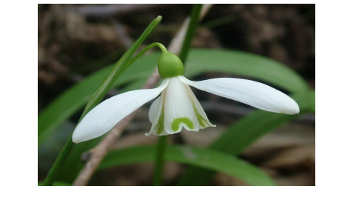
пролісок
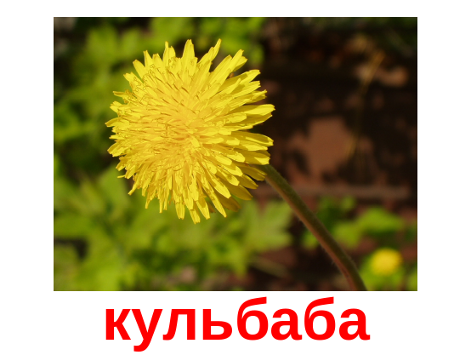

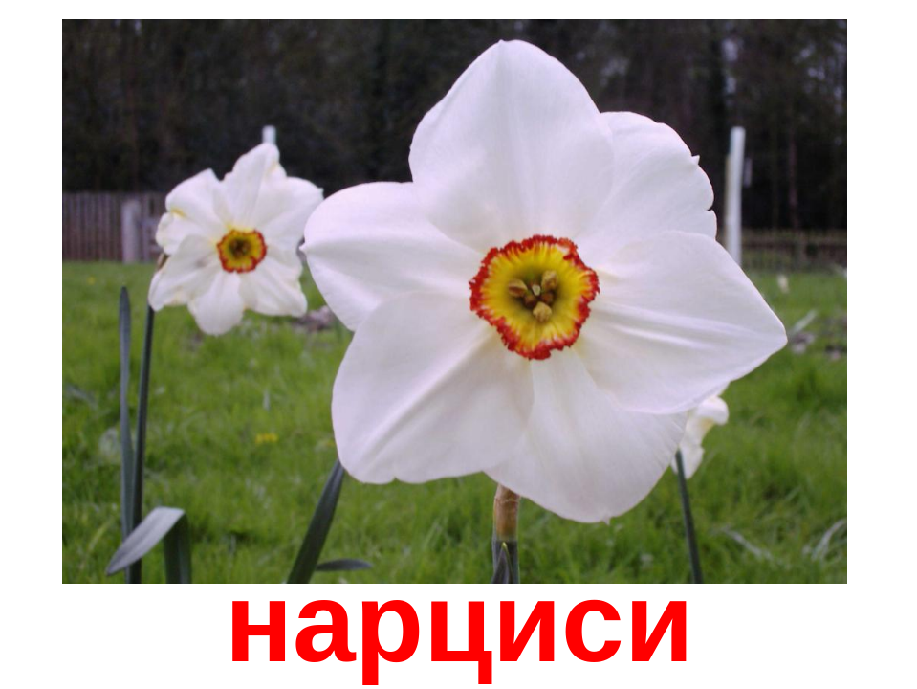

Учитель. Наші дівчатка перетворилися на квіти! Давайте ними помилуємося! Які гарні, яскраві! А зараз найцікавіше! Дівчатка, ставайте щільніше. Зараз я вас всіх разом перев'яжу кольоровою стрічкою. І що ж у нас вийшло? (Живий букет квітів.)
— Підніміть, дівчата, свої стебельця та листочки вгору! Хлопці, а ви зараз допоможете мені ось чим. Встаньте з-за парт і плавними
рухами наганяйте на живий букет вітерець.
Хлопці роблять рухи вправо-вліво, вперед-назад, імітуючи напрямки вітру, дівчатка ж у цей час повторюють рухи хлопців.
- Вітерець іще в народі називають вітродуєм. Давайте ще й подуємо на квіти!
Хлопці поєднують свої рухи з легеньким дуттям повітря.
- А ще я пропоную зробити фото нашого живого букету на згадку про цей цікавий момент уроку.
Учитель фотографує дівчат.
- Ну справжній класичний етюд! Сідайте. Я бачу, що емоції вас переповнюють. Ми трохи порухалися і відпочили. Продовжуємо урок.

Презентація прислів'їв про весну
- Загадки про весну ми згадали, з прикмет навіть створили власну книжечку. Ще залишилось попрацювати над прислів'ями.
- Немає ліпшої краси, ніж весною гаї та ліси.
- Перші квіти — це очі весни.
- Де багато пташок, там немає комашок.
- Весна ледачого не любить.
- Доглядай землю плідну, як матір рідну.
Дуже гарні й різноманітні прислів'я ви пригадали. Але своїм змістом вони охоплюють єдину тему: краса природи існуватиме тільки тоді, коли про неї дбати, захищати та примножувати її.
IV. Різнорівневе домашнє завдання за вибором учнів
- Удома ви будете складати усний твір на вибір.
- Користуючись нашою авторською книжечкою, складіть невеличкий твір під назвою «Прийшла весна». Бажано, щоб у вашій роботі ви зазначили власні спостереження.
- Складіть усний твір про те, як діти вашого віку можуть допомагати дорослим в охороні природи.

3. Користуючись мовним досвідом, який ви надбали під час
читання художніх книг, складіть фантазійний опис весни як живої істоти.
Учитель прикріплює до дошки аркуші з надрукованим домашнім завданням.

V. Підсумок уроку
Рефлексія
- Наш урок майже закінчився. Чи справдилися ваші очікування та сподівання щодо нього?
- Про що ви хотіли б дізнатися більше?
- А де ви можете використати те, про що сьогодні дізналися?
Ви сьогодні дуже гарно попрацювали. Ніхто з вас не залишився байдужим до розмаїття завдань на уроці. І найкращим результатом вашої сьогоднішньої праці буде вдало складений твір.
Ну що ж, діти, весна настала! Навіть весь клас наповнився нею. Підніміть ручки вгору. Підставте долоньки уявному сонцю. Чуєте поколювання в пальчиках? Це добре сонечко дає вам радість. Воно вас наповнює своєю енергією. Воно вас наповнює весною. У мене є цікава пропозиція. Давайте перенесемо ваші уявлення про весну своїми пальчиками на папір. Давайте разом намалюємо одну картину на всіх, яка називатиметься «Весна».
Учні за бажанням розподіляють між собою ролі.
— Хто уявляє себе травичкою?
Мастіть свої пальчики зеленою фарбою! А хто відчуває, що він
схожий на сонце? Долоньки свої фарбуйте в жовтий колір! Хто бажає намалювати річку? Квіти? Пташок? Мастіть свої долоньки відповідним кольором!
- Яка чудова вийшла картина! Справжній авангард! Вона символізує прихід весни не тільки в природі, а й у ваших серцях і душах. Дякую за роботу. Урок закінчено!

